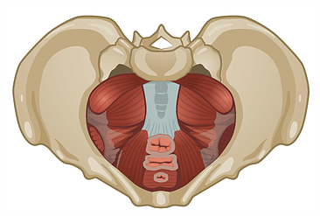
صحة عضلات قاع الحوض للنساء

أرضية منطقة الحوض (pelvic floor) هي عبارة عن مجموعة عضلات في منطقة الحوض قادرة في الوضع الطبيعي على دعم ورفع المثانة والأمعاء والرحم والمهبل، تقوية عضلات الحوض هي أمر مهم للنساء لحماية قاع الحوض من الأمراض ولصحة أفضل للمثانة، لذا من المهم التعرف على هذه المنطقة، ابرز مشاكلها وكيفية حمايتها وعلاجها .

المشاكل الشائعة في عضلات الحوض:
- سلس البول التوتري stress incontinence : ناجم عن الضغط والسعال والضحك وحركة الجسم بطرق معينة
- فرط نشاط المثانة : حدوث انقباضات لا يمكن السيطرة عليها تقود إلى التبول اللا إرادي
- التهبيطه هبوط الأعضاء التناسليه الموجوده في الحوض من مكانها الطبيعي وهذه الأعضاء هي الرحم والمهبل وأيضا المثانه والشرج أحدهما أو كليهما معا، حيث تؤدي إلى حصول انتفاخ داخل المهبل قد يمتد إلى خارج المهبل.
- سلس/فقدان السيطرة البراز fecal incontinence
- اوجاع مزمنة في الحوض

الاسباب:
علاج فيزيوترابيا يشمل توجيهات وتوصيات وتقوية لعضلات الحوض لضمان المحافظة عليها

توصيات عامة للمحافظة على صحة عضلات الحوض خلال القيام بالواجبات اليومية:
- تمارين الاسترخاء: اثناء الاستلقاء على الظهر ضعي يديك على جوانب القفص الصدري الأسفل وافرغي رئتيك من الهواء – زفير عميق. خذي نفس عميق واشعري بارتفاع في البطن, توسع القفص الفقري والتصاق الفقرات الي السرير.
يمكنك القيام بهذا التمرين بوضعيات مختلفة كالوقوف، الجلوس واثناء القيام بفعاليات يومية
- الان حان الوقت لنتعرف على كيفية عمل وانقباض عضلات الحوض: قومي بأغلاق فتحة الشرج, المهبل والمثانة ودفعهم نحو الأعلى. تخيلي ارتفاع مصعد طبقة نحو الأخرى. هيا نعاود الكرة بانقباضات سريعة ونحن نحاول الحفاظ على الانقباض لمدة 10 ثوان
- المحافظة على وضعية جسد صحيحة لها دور كبير في المحافظة على عضلات الحوض. اثناء الوقوف اشعري بوزن جسدك يغمس كفات قدميك في الأرض, استرخاء في الركبتين توازن في الحوض, واستقامة في العمود الفقري والرقبة.
- قبل السعال قومي بأغلاق ورفع فتحة الشرج, المهبل والمثانة لمنع حدوت ضغط في منطقة الحوض.
- اثناء القيام بالأعمال اليومية التي تشمل مجهودا جسمانيا قومي باغلاق ورفع فتحة الشرج, المهبل والمثانة.
- حافظي على نظام غذائي صحي يشمل اليافا غذائية لتجنب الإمساك .
- عند التبرز ينصح بعدم الشد والضغط من منطقة البطن .

بعض التمارين لتقوية عضلات الحوض:
- استلقي على ظهرك، اثني الركبتين ،ضعي يديك على بطنك وقومي بإفراغ رئتيك من الهواء, خلال الزفير قومي بجمع واغلاق فتحات الشرج, المهبل والمثانة واشعري ببطنك يبتعد عن يدك.
حافظي على الانقباض لمدة 10 ثواني واستريحي لمدة 10 ثواني. عاودي الكرة 10 مرات.

- اجلسي على حافة الكرسي, كفات الارجل تلامس الارض ،ظهرك منتصب ونظرك نحو الامام. الان قومي بجمع واغلاق فتحات الشرج, المهبل والمثانة. تخيلي بانك تقاومين حاجة ملحة للتبول .

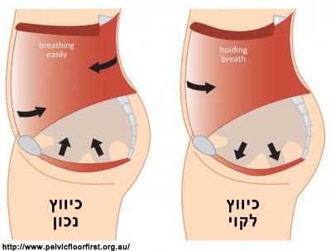
تنبيهات احرصي عليها عند القيام بالتمارين:
- في حال استصعبت المحافظة على الانقباض لمدة 10 ثواني ابداي ب 5 ثواني
- حافظي على التنفس خلال القيام بالتمارين
- الرجاء عدم القيام بالضغط نحو الأسفل في منطقة الحوض
انقباض خاطيء
انقباض صحيح

